AZ kvíz ČJ
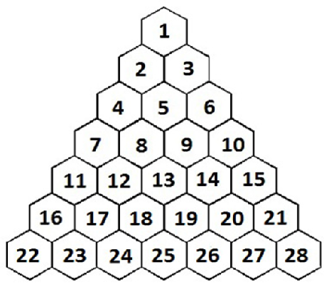
Otázky:
1. Řekni pádové otázky.
2. Uveď všechny měkké vzory, pro všechny rody.
3. Uveď všechny tvrdé vzory pro všechny rody.
4. Doplň a urči vzor: otep__ slám__, drahokam__, borůvkam__.
5. Kdy píšeme předponu s-?
6. Kdy píšeme předponu z-?
7. Kdy píšeme předponu vz-?
8. Kdy píšeme předložku s a kdy z?
9. Které pády jsou prosté? (bez předložky)
10. Které pády jsou předložkové?
11. Uveď druh přídavných jmen a doplň: nov__m__, Karlovo, ciz__.
12. vztekl__ pes, s nov__m__ žáky
13. rych__ útočníci v nov__ch botách, je pomal__
14. na jívov__ch prutech, je střídm__ člověk
15. bos__ chlapec, nov__ spolužák
16. oranžov__ motýl__, hladov__ medvěd
17. několik lekl__ch kaprů, s mnohým__ druhy ptáků
18. mnoho brodiv__ch ptáků, čtyři mlad__ koťata
19. škodl__v__ brouci, drav__ pták
20. s mal__m__ králíčky, s laskav__m člověkem
21. atlas jedl__ch hub, jsou to starostliv__ rodiče
22. žízniv__ kůň, bíl__ racek
23. potulovali se tu hladov__ vlci, znám__ osobnost
24. vesel__ člověk, drav__ ptáci
25. lední medvědi jsou cel__ b__l__, pod šípkov__m keřem
26. bratři byl__ urostl__, byl na jednu nožičku chrom__
27. uhynul__ krtek, vesel__ lidé
28. korálov__ útes, manželé jsou znám__ po celé vs______________________
Náhradní otázky
29. vysazen živ__ plot, pomal__ hlem__ždi
30. s kysel__m__ nálev__, pod dubov__m pařezem
31. štíhl__lidé, leskl__ brouk
Řešení
1. 1.kdo,co, 2. koho, čeho, 3. komu, čemu, 4. koho, co, 5. oslovujeme, voláme, 6. o kom, o čem, 7. kým, čím
2. muž, stroj, soudce, růže, píseň, kost, moře, kuře, stavení
3. pán, hrad, předseda, žena, město
4. Doplň a urči vzor: otepi slámy, drahokamy, borůvkami.
5. směr dohromady, dolů, z povrchu pryč
6. ostatní případy- dokončení děje, změna stavu
7. směr vzhůru
8. s- 7. pád, z 2. pád
9. první a pátý pád
10. šestý pád vždy, ostatní kromě prvního a pátého mohou býti
11. novými- mladými-tvrdé, Karlovo-přivlastňovací-otcovo, cizí – jarní- měkké
12. vzteklý pes, s novými žáky
13. rychlí útočníci v nových botách, je pomalý
14. na jívových prutech, je střídmý člověk
15. bosý chlapec, nový spolužák
16. oranžoví motýli, hladový medvěd
17. několik leklých kaprů, s mnohými druhy ptáků
18. mnoho brodivých ptáků, čtyři mladá koťata
19. škodliví brouci, dravý pták
20. s malými králíčky, s laskavým člověkem
21. atlas jedlých hub, jsou to starostliví rodiče
22. žíznivý kůň, bílý racek
23. potulovali se tu hladoví vlci, známá osobnost
24. veselý člověk, draví ptáci
25. lední medvědi jsou celí bílí, pod šípkovým keřem
26. bratři byli urostlí, byl na jednu nožičku chromý
27. uhynulý krtek, veselí lidé
28. korálový útes, manželé jsou známí po celé vsi_______________________
Náhradní otázky
29. vysazen živý plot, pomalí hlemýždi
30. s kyselými nálevy, pod dubovým pařezem
31. štíhlí lidé, lesklý brouk

